Отчет по лабораторной работе №7

Модель распространения рекламы - вариант 32

Плето Плето Мбамби

Содержание

# 1 Цель работы

Изучить модель эффективности рекламы

# 2 Задание

1. Изучить модель эфеективности рекламы
2. Построить графики распространения рекламы в заданных случайх
3. Определить для случая 2 момент времени, в который скорость распространения рекламы будет максимальной

# 3 Выполнение лабораторной работы

## 3.1 Теоретические сведения

Организуется рекламная кампания нового товара или услуги. Необходимо, чтобы прибыль будущих продаж с избытком покрывала издержки на рекламу. Вначале расходы могут превышать прибыль, поскольку лишь малая часть потенциальных покупателей будет информирована о новинке. Затем, при увеличении числа продаж, возрастает и прибыль, и, наконец, наступит момент, когда рынок насытиться, и рекламировать товар станет бесполезным.

Предположим, что торговыми учреждениями реализуется некоторая продукция, о которой в момент времени $t$ из числа потенциальных покупателей $N$ знает лишь $n$ покупателей. Для ускорения сбыта продукции запускается реклама по радио, телевидению и других средств массовой информации. После запуска рекламной кампании информация о продукции начнет распространяться среди потенциальных покупателей путем общения друг с другом. Таким образом, после запуска рекламных объявлений скорость изменения числа знающих о продукции людей пропорциональна как числу знающих о товаре покупателей, так и числу покупателей о нем не знающих

Модель рекламной кампании описывается следующими величинами. Считаем, что $\frac{dn}{dt}$- скорость изменения со временем числа потребителей, узнавших о товаре и готовых его купить, $t$- время, прошедшее с начала рекламной кампании, $N$- общее число потенциальных платежеспособных покупателей, $n\left(t\right)$- число уже информированных клиентов. Эта величина пропорциональна числу покупателей, еще не знающих о нем, это описывается следующим образом $α_{1}\left(t\right)\left(N−n\left(t\right)\right)$, где $α_{1}>0$- характеризует интенсивность рекламной кампании (зависит от затрат на рекламу в данный момент времени). Помимо этого, узнавшие о товаре потребители также распространяют полученную информацию среди потенциальных покупателей, не знающих о нем (в этом случае работает т.н. сарафанное радио). Этот вклад в рекламу описывается величиной $α_{2}\left(t\right)n\left(t\right)\left(N−n\left(t\right)\right)$. эта величина увеличивается с увеличением потребителей узнавших о товаре.

Математическая модель распространения рекламы описывается уравнением:

$$\frac{dn}{dt}=\left(α_{1}\left(t\right)+α_{2}\left(t\right)n\left(t\right)\right)\left(N−n\left(t\right)\right)$$

При $α_{1}\left(t\right)>>α_{2}\left(t\right)$ получается модель типа модели Мальтуса, решение которой имеет вид

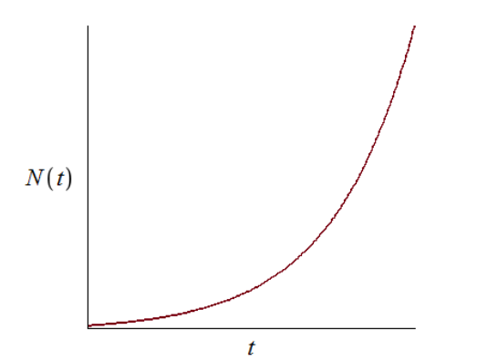

Figure 1: График решения уравнения модели Мальтуса

В обратном случае $α_{1}\left(t\right)<<α_{2}\left(t\right)$ получаем уравнение логистической кривой

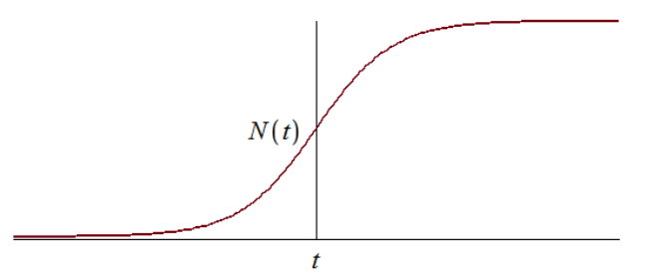

Figure 2: График логистической кривой

## 3.2 Задача

Постройте график распространения рекламы, математическая модель которой описывается следующим уравнением:

$\frac{dn}{dt}=\left(0.54+0.00016n\left(t\right)\right)\left(N−n\left(t\right)\right)$

$\frac{dn}{dt}=\left(0.000021+0.38n\left(t\right)\right)\left(N−n\left(t\right)\right)$

$\frac{dn}{dt}=\left(0.2*cost+0.2cos2tn\left(t\right)\right)\left(N−n\left(t\right)\right)$

При этом объем аудитории $N=609$, в начальный момент о товаре знает 4 человек.

Для случая 2 определите в какой момент времени скорость распространения рекламы будет иметь максимальное значение.

Решение в OpenModelica

model pr7  
parameter Real a = 0.54;  
parameter Real b = 0.00016;  
parameter Real N = 609;  
  
Real n(start=4);  
  
equation  
 der(n) = (a+b*n) * (N-n);  
   
end pr7;  
  
  
model pr7  
parameter Real a = 0.000021;  
parameter Real b = 0.38;  
parameter Real N = 609;  
  
Real n(start=4);  
  
equation  
 der(n) = (a+b*n) * (N-n);  
   
end pr7;  
  
  
  
model pr7  
parameter Real a = 0.2;  
parameter Real b = 0.2;  
parameter Real N = 609;  
  
Real n(start=4);  
  
equation  
 der(n) = (a*cos(time)+b*cos(2*time)*n) * (N-n);  
   
end pr7;

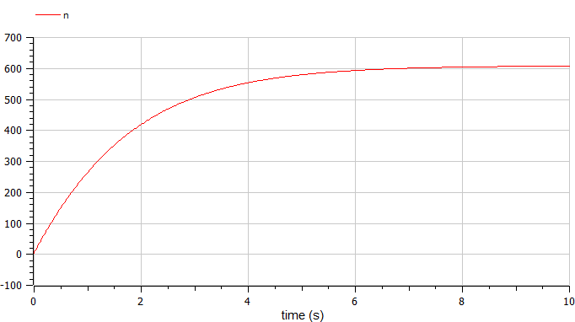

Figure 3: График для случая 1 OpenModelica

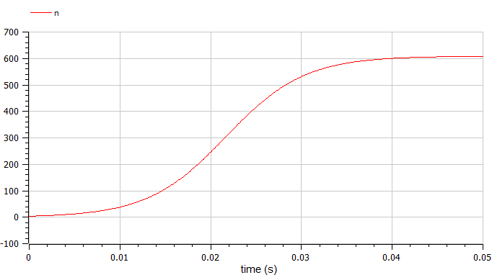

Figure 4: График для случая 2 OpenModelica

максимальная скорость распространения достигается при $t=0$

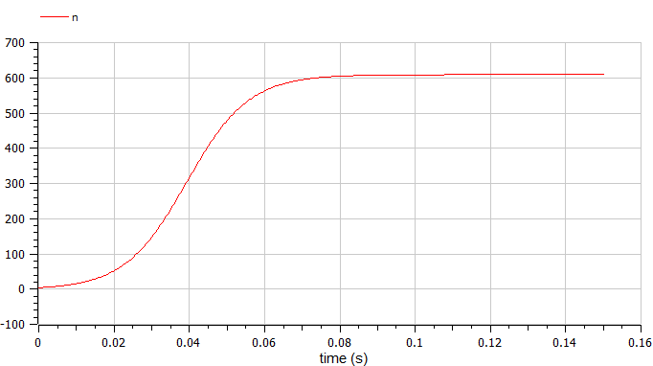

Figure 5: График для случая 3 OpenModelica

Решение в Julia

using Plots  
using DifferentialEquations  
  
a = 0.54  
b = 0.00016  
N = 609  
  
tmax = 10  
tspan = (0, tmax)  
t = collect(LinRange(0, tmax, 500))  
n = 4  
  
function syst(dy, y, p, t)  
 dy[1] = (a+b*y[1])*(N-y[1])  
end  
  
prob = ODEProblem(syst, [n], tspan)  
sol = solve(prob, saveat=t)  
  
plot(sol)  
  
savefig("04.png")  
  
a = 0.000021  
b = 0.38  
N = 609  
  
tmax= 0.04  
tspan = (0, tmax)  
t = collect(LinRange(0, tmax, 500))  
n = 4  
  
function syst(dy, y, p, t)  
 dy[1] = (a+b*y[1])*(N-y[1])  
end  
  
prob = ODEProblem(syst, [n], tspan)  
sol = solve(prob, saveat=t)  
  
plot(sol)  
  
savefig("05.png")  
  
a = 0.2  
b = 0.2  
N = 609  
  
tmax = 0.15  
tspan = (0, tmax)  
t = collect(LinRange(0, tmax, 500))  
n = 4  
  
function syst(dy, y, p, t)  
 dy[1] = (a*cos(t)+b*cos(2*t)*y[1])*(N-y[1])  
end  
  
prob = ODEProblem(syst, [n], tspan)  
sol = solve(prob, saveat=t)  
  
plot(sol)  
  
savefig("06.png")

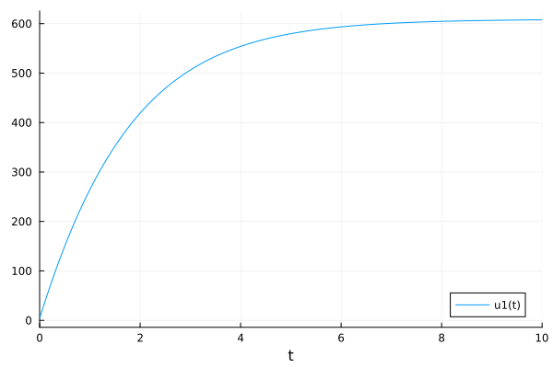

Figure 6: График для случая 1 Julia

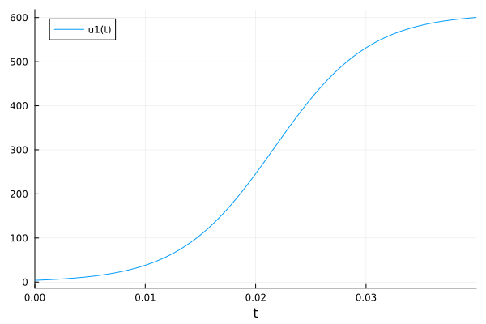

Figure 7: График для случая 2 Julia

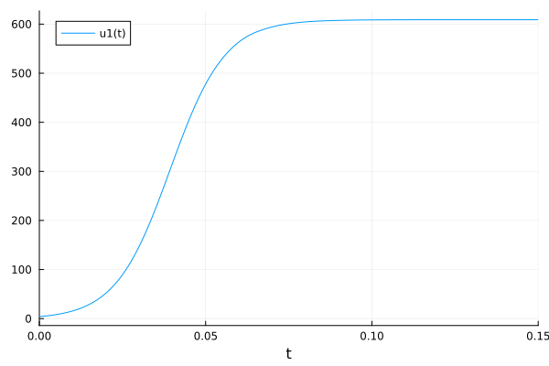

Figure 8: График для случая 3 Julia

# 4 Выводы

В ходе выполнения лабораторной работы была изучена модель эффективности рекламы и построены графики.

# Список литературы

1. [Модель Мальтуса](http://km.mmf.bsu.by/courses/2018/mathmod1/MM_LB1_Population_2019.pdf)
2. [Логистическая модель роста](https://studopedia.ru/29_5129_logisticheskaya-model-rosta.html)